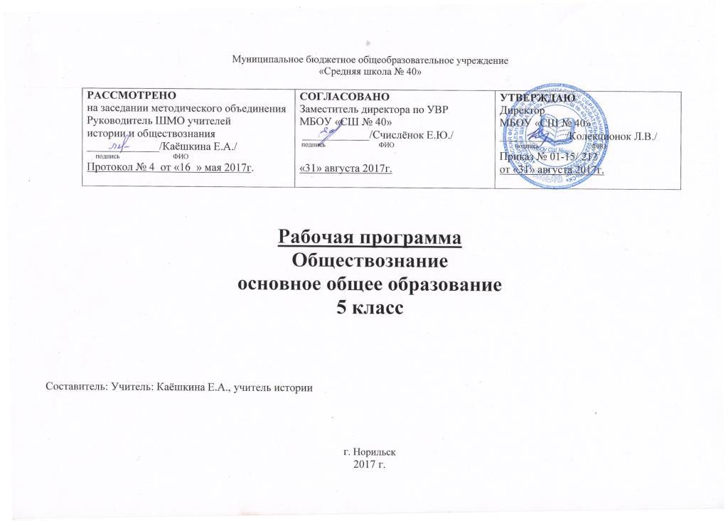
Рабочая программа обществознание 5 класс разработана на основе: рабочие программы Обществознание, предметная линия учебников под редакцией Л.Н.Боголюбова 5-9 классы, Москва «Просвещение», 2016г
Данной программе соответствует учебник Боголюбова Л.Н., Виноградовой Н Ф., Городецкой Н.И., Обществознание. 5 класс, Москва «Просвещение», 2016

Планируемые результаты изучения учебного предмета

Личностные результаты освоения учебного предмета « Обществознание»
- Мотивированность на посильное и созидательное участие в жизни общества;
- Заинтересованность не только в личном успехе, но и в благополучии и процветании своей страны;
- Ценностные ориентиры. Основанные на идеях патриотизма, любви и уважения к Отечеству; необходимости поддержания гражданского мира и согласия; отношении к человеку, его правам и свободам как высшей ценности; стремления к укреплению исторически сложившегося государственного единства; признании равноправия народов, единства разнообразных культур; убеждённости в важности для общества семьи и семейных традиций; осознания своей ответственности за страну перед нынешними и грядущими поколениями

Метапредметные результаты освоения учебного предмета « Обществознание»
- Умение сознательно организовывать свою познавательную деятельность (от постановки цели до получения оценки результата);
- Умение объяснять явления и процессы социальной действительности с научных позиций; рассматривать их комплексно в контексте сложившихся реалий и возможных перспектив;
- Способность анализировать реальные социальные ситуации, выбирать адекватные способы деятельности и модели поведения в рамках реализуемых основных социальных ролей, свойственных подросткам;
- Овладение различными видами публичных выступлений (высказывания, монолог, дискуссия) и следование этическим нормам и правилам ведения диалога;
- Умение выполнять познавательные и практические задания, в том числе с использованием проектной деятельности на уроках и в доступной социальной практике.
Предметные результаты освоения учебного предмета « Обществознание»
- Относительно целостное представление об обществе и человек, о сферах и областях общественной жизни, механизмах и регуляторах деятельности людей;
- Знание ряда ключевых понятий об основных социальных объектах; умение объяснять с опорой на эти понятия;
- Знания, умения и ценностные установки, необходимые для сознательного выполнения старшими подростками основных социальных ролей в пределах своей дееспособности;
- Умение находить нужную социальную информацию в педагогически отобранных источниках; адекватно её воспринимать, применяя основные обществоведческие термины и понятия; преобразовывать в соответствии с решаемой задачей ( анализировать, обобщать, систематизировать, конкретизировать) имеющиеся данные, соотносить их с собственными знаниями; давать оценку общественным явлениям с позиции одобряемых в современном российском обществе социальных ценностей;
- Понимание побудительной роли мотивов в деятельности человека, места ценностей в мотивационной структуре личности, их значения в жизни человека и развитии общества;
- Знание основных нравственных и правовых понятий, норм и правил, понимание их роли как решающих регуляторов общественной жизни; умение принять эти нормы и правила к анализу и оценке реальных социальных ситуаций; установка на необходимость руководствоваться этими нормами и правилами в собственной повседневной жизни
- Приверженность гуманистическим и демократическим ценностям, патриотизм и гражданственность;
- Знание особенностей труда как одного из основных видов деятельности человека, основных требований трудовой этики в современном обществе, правовых норм, регулирующих трудовую деятельность несовершеннолетних;
- Понимание значения трудовой деятельности для личности и для общества;
- Понимание специфики познания мира средствами искусства в соотнесении с другими способами познания;
- Понимание роли искусства в становлении личности и в жизни общества;
- Знание определяющих признаков коммуникативной деятельности в сравнении с другими видами деятельности;
- Знание новых возможностей для коммуникации в современном обществе; умение использовать современные средства связи и коммуникации для поиска и обработки необходимой социальной информации;
- Понимание значения коммуникации в межличностном общении;
- Умение взаимодействовать в ходе выполнения групповой работы, вести диалог, участвовать в дискуссии, аргументировать свою точку зрения;
- Знакомство с отдельными приёмами и техниками преодоления конфликтов;
- Ценностные ориентиры, основанные на идеях патриотизма, любви и уважения к Отечеству; на отношении к человеку, его правам и свободам как высшей ценности; на стремлении к укреплению исторически сложившегося государственного единства; на признании равноправия народов, единства разнообразных культур; на убеждённости в важности для общества семьи и семейных традиций; на осознании необходимости поддержания гражданского мира и согласия, своей ответственности за судьбу страны перед нынешним и грядущим поколением

Содержание рабочей программы
Введение (1ч).
Что нам предстоит узнать. Чему мы должны научиться. Как работать с тетрадью в классе и дома.
Глава I. Человек (5ч).
Цели и ценность человеческой жизни. Природа человека. Человек – биологическое существо. Отличие человека от животных. Наследственность. Отрочество – особая пора жизни. Особенности подросткового возраста. Размышления подростка о будущем. Самостоятельность - показатель взрослости. Почему человеком нельзя стать без общения. Особенности общения подростков со сверстниками, со старшими и с младшими по возрасту партнёрами.
Глава 2. Семья (5 ч).
Семья и семейные отношения. Семья под защитой государства. Семейный кодекс. Виды семей. Отношения между поколениями. Семейные ценности и нормы. Семейное хозяйство. Забота и воспитание в семье. Распределение обязанностей. Обязанности подростка. Рациональное ведение хозяйства. Свободное время. Занятия физкультурой и спортом. Телевизор и компьютер. Увлечения человека. Значимость здорового образа жизни. Я и моя семья. Учимся рационально вести домашнее хозяйство. Семейный досуг и здоровый образ жизни.
Глава 3. Школа (6 ч).
Роль образования в жизни человека. Значение образования для общества. Ступени школьного образования. Образование и самообразование. Учение вне стен школы. Умение учиться. Отношения младшего подростка с одноклассниками, сверстниками, друзьями. Дружный класс. Школа в жизни человека и общества. «Век живи – век учись». Учись учиться. Мои соученики (одноклассники).
Глава 4. Труд (6 ч)
Содержание и сложность труда. Результаты труда. Заработная плата. Труд – условие благополучия человека. Благотворительность и меценатство. Ремесло. Признаки мастерства. Творческий труд. Творчество в искусстве. Каким бывает труд человека. Труд и его оценка. Труд и творчество.
Глава 5. Родина (10 ч)
Россия - федеративное государство. Структура России как федерации, права субъектов России. Русский язык как государственный. Государственные символы России. Герб, флаг, гимн, государственные праздники. История государственных символов. Москва – столица России. Гражданин – Отечества достойный сын. Права граждан России. Обязанности граждан РФ. Гражданственность. Россия – многонациональное государство. Национальность человека. Народы России – одна семья. Многонациональная культура России. Межнациональные отношения. Наша Родина – Россия. «Честь российского флага». Быть настоящим гражданином. Уважать людей любой национальности.
Заключительный урок (1ч)

Календарно-тематический план
(5-а, 5-б класс)

№ п/п | Дата |  |  | Тема урока
№ п/п | план | факт |  | Тема урока
1 | 1.09 |  |  | Введение (1ч)
Глава 1. Человек (5 часов)
2 | 8.09 |  |  | Загадка человека
3 | 15.09 |  |  | Загадка человека
4 | 22.09 |  |  | Отрочество - особая пора жизни
5 | 29.09 |  |  | Отрочество - особая пора жизни
6 | 6.10 |  |  | Практикум по теме «Человек»
 | Глава 2. Семья (5часов)
7 | 13.10 |  |  | Семья и семейные отношения
8 | 20.10 |  |  | Семейное хозяйство
9 | 27.10 |  |  | Свободное время
10 | 10.11 |  |  | Практикум по теме «Семья»
11 | 17.11 |  |  | Практикум по теме «Семья»
 | Глава 3. Школа (6часов)
12 | 24.11 |  |  | Образование в жизни человека
13 | 1.12 |  |  | Образование в жизни человека
14 | 8.12 |  |  | Образование и самообразование
15 | 15.12 |  |  | Образование и самообразование
16 | 22.12 |  |  | Одноклассники, сверстники, друзья
17 | 29.12 |  |  | Практикум по теме «Школа»
Глава 4. Труд (6часов)
18 | 12.01 |  |  | Труд – основа жизни
19 | 19.01 |  |  | Труд – основа жизни
20 | 26.01 |  |  | Труд и творчество
21 | 2.02 |  |  | Труд и творчество
22 | 9.02 |  |  | Практикум по теме «Труд »
23 | 16.02 |  |  | Практикум по теме «Труд»
Глава 5. Родина (10часов)
24 | 2.03 |  |  | Наша Родина - Россия
25 | 16.03 |  |  | Наша Родина - Россия
26 | 23.03 |  |  | Государственные символы России
27 | 30.03 |  |  | Государственные символы России
28 | 6.04 |  |  | Гражданин России
29 | 13.04 |  |  | Гражданин России
30 | 20.04 |  |  | Мы – многонациональный народ
31 | 27.04 |  |  | Мы – многонациональный народ
32 | 4.05 |  |  | Практикум по теме «Родина»
33 | 11.05 |  |  | Практикум по теме «Родина»
34 | 18.05 Заключительный урок (1ч)

